|  |  |
| --- | --- |
|  | **TRABALHO DE**  **FERRAMENTAS MATEMÁTICAS**  **ENGENHARIAS** |
| Departamento CHE | Prof.: Renato Luiz Baumgarten |

NOME DO ALUNO: Victor Kist DATA: 08/12/2020

1. Determine a integral indefinida e faça a verificação derivando o resultado.
2. 
3. 
4. 

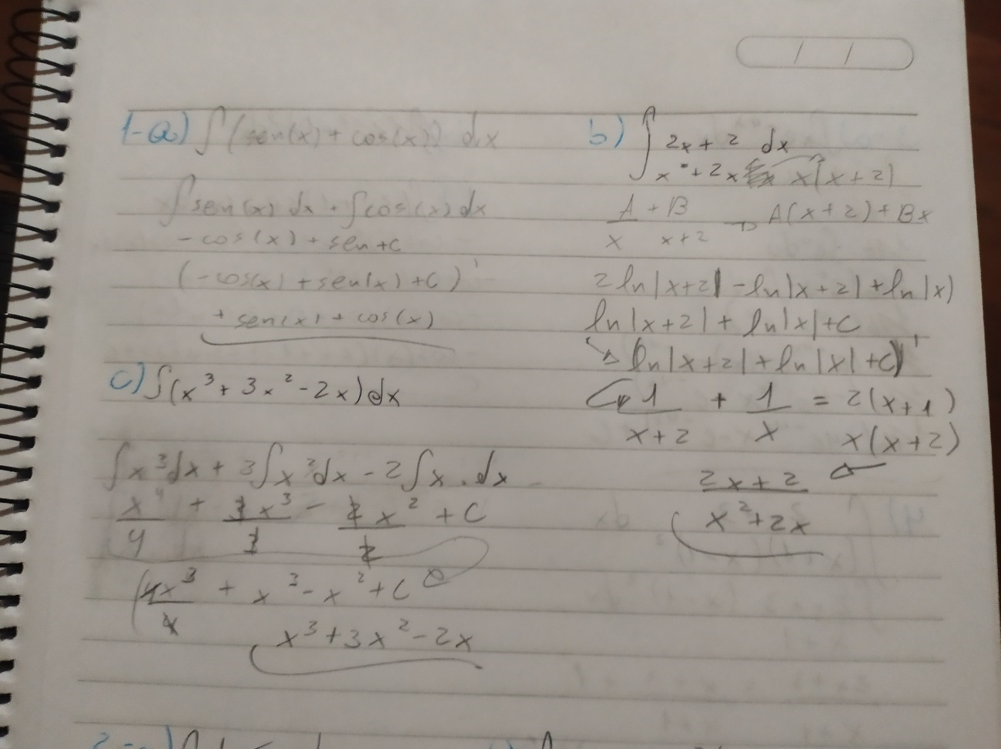

1. Calcule as integrais indefinidas utilizando o método da substituição.
2. 
3. 

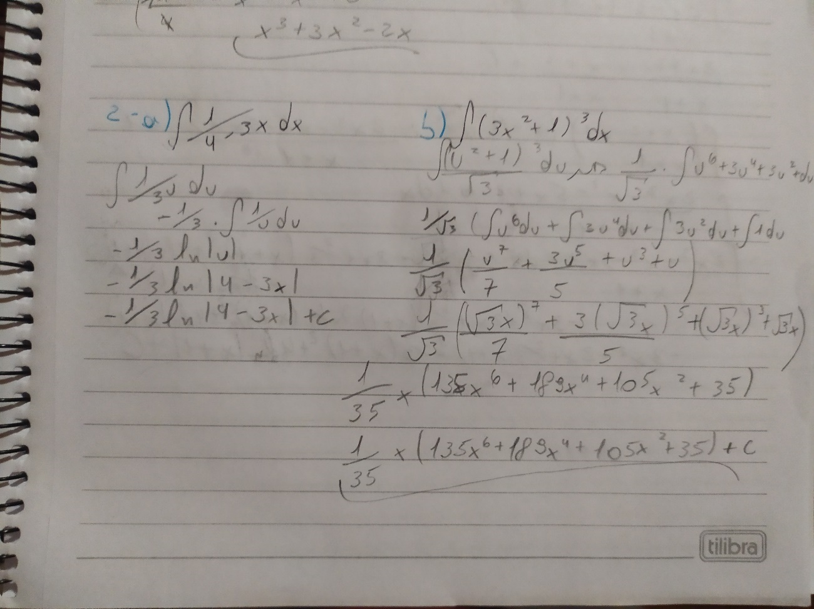

1. Calcule as integrais utilizando o método da integração por partes:
2. 
3. 

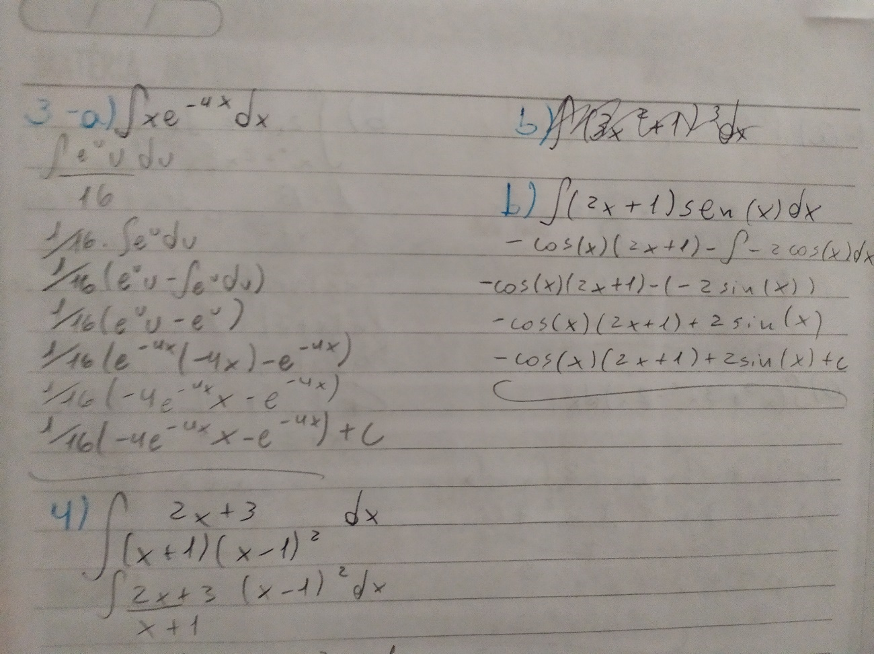

1. Calcule a integral 

